# КОНТРОЛЬНО-ИЗМЕРИТЕЛЬНЫЕ МАТЕРИАЛЫ

**ДЛЯ ПРОВЕДЕНИЯ ПРОМЕЖУТОЧНОЙ АТТЕСТАЦИИ**

# по учебному предмету «Изобразительное искусство»

# 3 класс

1. **Назначение КИМ:** *работа предназначена для проведения процедуры промежуточной аттестации обучающихся по учебному предмету*

*«Изобразительное искусство » во 3 классе.*

1. **Форма промежуточной аттестации:** контрольная работа.
2. **Характеристика структуры и содержания КИМ:** *работа состоит из 7 заданий,*

*4 из которых представляют собой тестовые задания закрытого типа (с выбором варианта ответа);*

*1 - задание с кратким вариантом ответа;*

*1 - задание с развернутым ответом на поставленный вопрос в объеме 1-2 предложения;. 1 - практическое творческое задание с выбором темы и материалов изображения*

*(формат А4)*

# Количество вариантов: *2*

1. **Предметные планируемые результаты освоения учебного предмета:**

Выпускник научится:

* различать основные виды и жанры пластических искусств, понимать их специфику;
* выбирать художественные материалы, средства художественной выразительности для создания образов природы, человека, явлений и передачи своего отношения к ним.
* использовать выразительные средства изобразительного искусства: композицию, форму, ритм, линию, цвет, объѐм, фактуру; различные художественные материалы для воплощения собственного художественно-творческого замысла;
* эмоционально-ценностно относиться к природе, человеку, обществу
* различать и передавать в художественно-творческой деятельности характер, эмоциональные состояния и свое отношение к ним средствами художественного языка;
* узнавать, воспринимать, описывать и эмоционально оценивать шедевры русского и мирового искусства
* создавать простые композиции на заданную тему на плоскости и в пространстве;

*Выпускник получит возможность научиться:*

* *высказывать аргументированное суждение о художественных произведениях, изображающих природу и человека в различных эмоциональных состояниях;*
* *видеть проявления художественной культуры вокруг: музеи искусства, архитектура, скульптура, дизайн, декоративные искусства в доме, на улице, в театре;*

- *видеть, чувствовать и изображать красоту и разнообразие природы, человека, зданий, предметов;*

*- видеть проявления прекрасного в произведениях искусства (картины, архитектура, скульптура и т.д. в природе*, на улице, в быту)

# Содержание КИМ

|  |  |  |  |
| --- | --- | --- | --- |
| № задания | Проверяемые элементы содержания | Уровень *(ученик научится -* ***Б,*** *ученик получит возможность*  *научиться -* ***П)*** | Максимальное количество баллов за  задание |
| 1-4 | различать основные виды и жанры пластических искусств, понимать их специфику;  видеть проявления художественной культуры вокруг | Б | 1 |
| 5 | узнавать, воспринимать, описывать и эмоционально оценивать шедевры русского и мирового искусства; различать основные виды и жанры пластических искусств, понимать их специфику;  видеть проявления прекрасного в произведениях искусства | Б,П | 6 |
| 6 | различать основные виды и жанры  пластических искусств | Б, П | 1 |
| 7 | выбирать художественные материалы, средства художественной выразительности для создания образов природы, человека, явлений и передачи своего отношения к ним; использовать выразительные  средства изобразительного искусства: композицию, форму, ритм, линию, цвет, объѐм, фактуру; различные  художественные материалы для воплощения собственного  художественно-творческого замысла; создавать простые композиции на заданную тему на плоскости и в пространстве;  видеть, чувствовать и изображать красоту и разнообразие природы, человека, зданий, предметов | Б, П | 5 |

1. **Продолжительность выполнения работы обучающимися:** 40 мин.

# Перечень дополнительных материалов и оборудования, которое используется во время выполнения работы: нет

1. **Система оценивания выполнения отдельных заданий и работы в целом**

«5» при выполнении 90-100% объема работы

«4» при выполнении 70-89% объема работы

«3» при выполнении 50-69% объема работы

«2» при выполнении 0-49% объема работы

15-16 баллов –«5»

14-11 баллов – «4»

10-8 баллов – «3»

7 и менее баллов – «2»

1. **Описание формы бланка для выполнения работы:** форма бланка печатный лист, соответствует тексту работы.

# Инструкция для учащихся

Цель работы: выявление качества образования по итогам 3года обучения. Для работы тебе нужно иметь ручку с синей пастой.

Внимательно читай каждое задание. Не надо долго размышлять над заданием. Если не удаѐтся его выполнить, переходи к следующему заданию. Если останется время, ты сможешь вернуться к заданию, вызвавшему затруднения. Когда выполнишь все задания работы, проверь еѐ.

В задании №8 (практическая часть) выбери тему композиции и материалы, которыми тебе хотелось ее выполнить. Работу выполняй на альбомном листе или в объеме.

# Текст работы Вариант 1

* 1. Выбери правильный ответ.

Название народной куклы на фотографии:

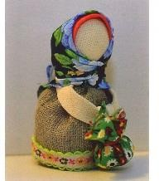 А) мартиничка Б) подорожница В) ведучка

* 1. Выбери правильный ответ.

Какое из перечисленных зданий в нашем городе, можно назвать памятником архитектуры?

А) Провиантский склад

Б) Дворец культуры им. И.В.Окунева В) Театр кукол

* 1. Выбери правильный ответ.

Профессия человека, который украшает интерьеры зданий А) архитектор

Б) дизайнер

В) иллюстратор

* 1. Выбери правильный ответ.

Как называется вывеска, рекламирующая спектакль? А) реклама

Б) плакат В) афиша

* 1. Рассмотри репродукции, выбери портрет, *запиши автора и название, кратко опиши ее (2-3 предложения)*

1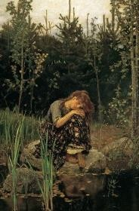 2 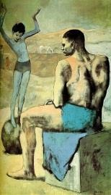 3 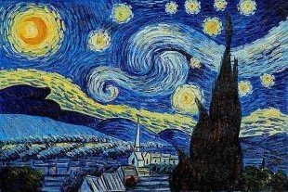

* 1. Назовите жанр живописи, где изображены давно прошедшие события
  2. Выполни композицию на любую тему: 1.Летний день

2.Образ героя театра 3.Домашний праздник

# Вариант 2

1. Выбери правильный ответ.

Название народной куклы на фотографии:

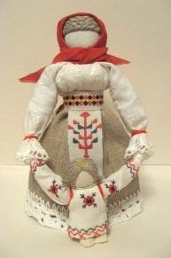А) мартиничка Б) подорожница В) ведучка

1. Выбери правильный ответ.

Какое из перечисленных зданий в нашем городе, можно назвать памятником архитектуры?

А) Драматический театр им. Д.Н. Мамина-Сибиряка Б) Башня на Лисьей горе

В) Железнодорожный вокзал

1. Выбери правильный ответ.

Профессия человека, который украшает витрины магазинов А) архитектор

Б) дизайнер

В) иллюстратор

1. Выбери правильный ответ.

Назовите главного героя русского кукольного театра А) Буратино

Б) Колобок В) Петрушка Г) Чиполлино

1. Рассмотри репродукции, выбери пейзаж, *запиши автора* и *название*, *кратко опиши ее (2-3 предложения)*

1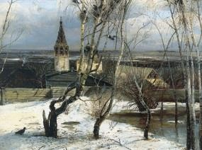 2 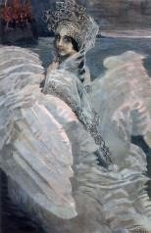 3 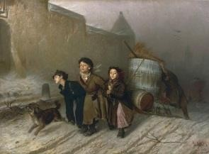

1. Назовите жанр живописи, где изображена красота повседневной жизни
2. Выполни композицию на любую тему:
   1. Летний день
   2. Образ героя театра
   3. Домашний праздник

# 13. Ключ с ответами для проверки

|  |  |  |  |
| --- | --- | --- | --- |
| Задание | Вариант 1 | Вариант 2 | Балл |
| 1 | Б | В | 1 |
| 2 | А | Б | 1 |
| 3 | Б | Б | 1 |
| 4 | В | В | 1 |
| 5 | 1В. Васнецов «Аленушка» Грустное, тревожное настроение, печаль девушки, которая потеряла брата, темные цвета пейзажа, мрачный пруд, подчеркивают настроение героини, вокруг очень тихо. | 1А. Саврасов «Грачи прилетели» ранняя весна,  деревенский пейзаж, еще лежит снег, но уже прилетели первые птицы, грачи начинают вить гнезда на тонких березах, природа проснулась от зимней спячки, художник использует  светлые оттенки в работе. | 6 |
| 6 | Исторический жанр | Бытовой жанр | 1 |

|  |  |  |
| --- | --- | --- |
| 7 | Соответствие изображения выбранной теме Соответствие изображения выбранному формату Композиционная целостность  Цветовое решение соответствует теме Аккуратность выполненной работы | 5 |
|  | ***Максимальное количество баллов*** | ***16*** |